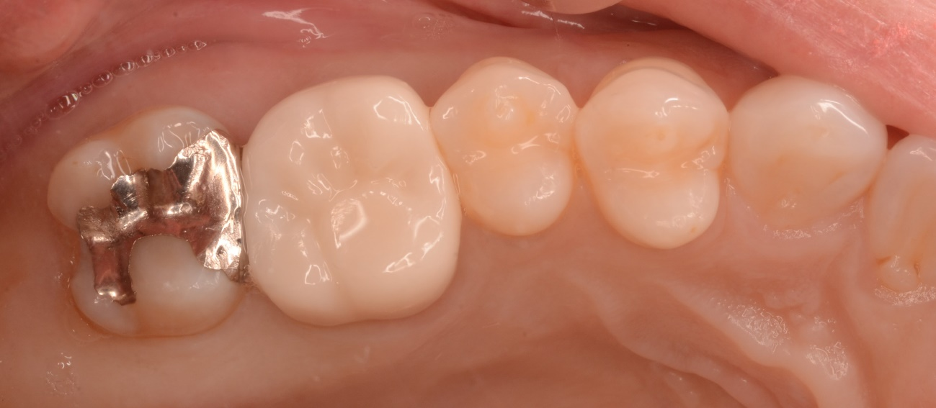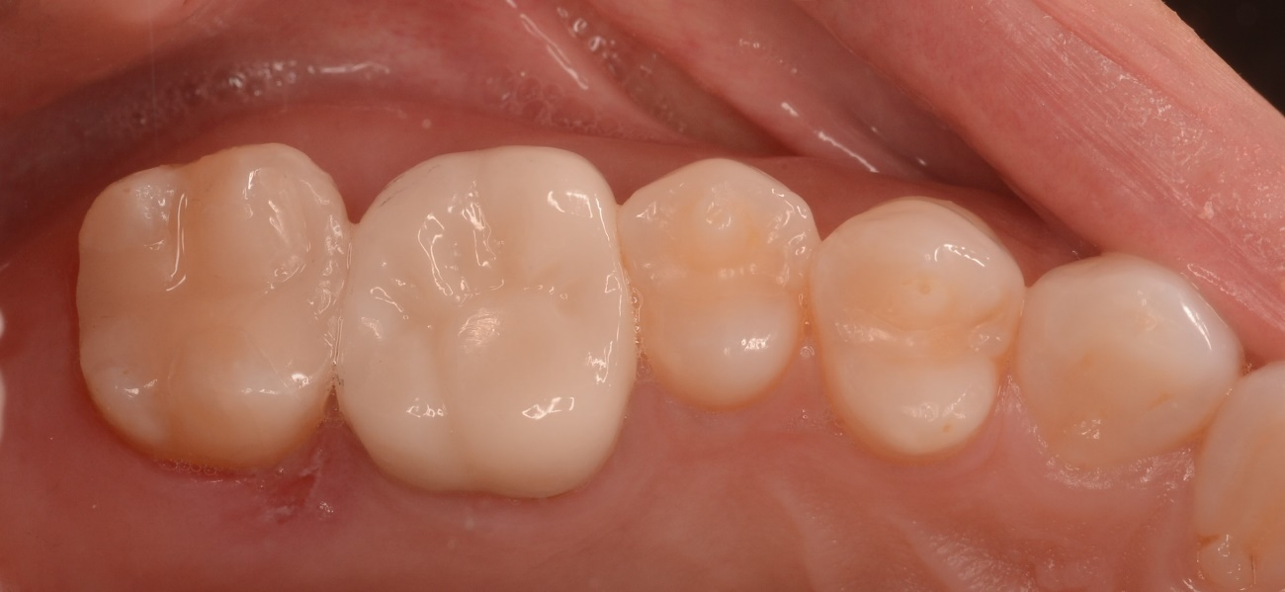

[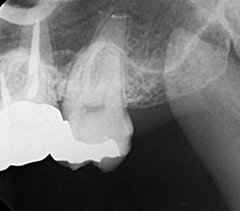](http://yamashitashika.net/wp-content/uploads/2016/10/3948fd097f81b30c2cf04f1983647bc0-e1477896096354.jpg)

カリエスがあります